



**Отчет по лабораторной работе № 1.**

по дисциплине “Математическое моделирование”

|  |  |
| --- | --- |
| Изображение выглядит как зарисовка, Штриховая графика, рисунок, графическая вставка  Автоматически созданное описаниеВыполнила  студентка гр. 3530202/00201 | Козлова Е. А. |
| Руководитель | Сениченков Ю. Б. |

Санкт-Петербург

2023

Оглавление

**Постановка задачи.** 3

**Решение.** 3

**Решение с помощью Wolfram Alpha.** 3

**Модель в AnyDinamics.** 5

**Вывод.** 6

# **Постановка задачи.**

Решить численно уравнение:

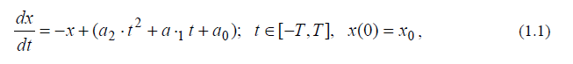

Нарисовать графики построенных численных решений (AnyDynamics) и графики абсолютной и относительной погрешностей.

# **Решение.**

## **Решение с помощью Wolfram Alpha.**

Рис. 1. Аналитическое решение дифференциального уравнения.

Рис. 2. График x(t).

Рис. 3. Нахождение начального условия.

**Модель в AnyDinamics.**

Рис. 5. График x(t).

Рис.5. График x(t).

Рис. 4. Параметры модели.

Рис. 6. Абсолютная и относительная погрешность.

# **Вывод.**

В результате выполнения работы было решено заданное

дифференциальное уравнение тремя разными способами: вручную, с

помощью WolframAlpha и с помощью среды моделирования AnyDynamics.

Решение, полученное в AnyDynamics, совпало с аналитическими решениями,

полученными первыми двумя способами, что свидетельствует о том, что

модель была построена корректно.